主题三学习任务3 西餐正餐服务
授课学周 |  | 第 周 | 课时 |  | 总第 课时
授课课题 |  | 主题三学习任务3 西餐正餐服务 二、餐中服务 三、餐后服务
授课地点 |  | 教室 | 授课类型 |  | 新授理论课
授课班级
教学方法 |  | 讲授法、小组谈论、演示法、项目教学、任务驱动、模拟教学
知识目标：熟记餐中各项工作的操作程序;
让学生了解并熟悉西餐服务汤的内容及要求；
让学生了解并熟悉西餐主菜服务（鱼类菜肴和肉类菜肴）的内容及要领；
让学生了解并熟悉西餐席间服务的内容及要求；
掌握结账服务的程序及对客服务用语；
掌握餐后清理台面的服务要求。
能力目标：能够独立快速的做好餐具的撤换和摆放；
掌握前餐中服务工作的相关技能，操作标准及服务语言要求；
让学生掌握餐中服务的主菜服务的程序；
针对不同的客人，能够具备灵活的应变能力。
素质目标：提高对客服务的意识；
培养学生勤于思考、善于实操、团结协作的职业素养能力；
树立提供优质服务的理念，热爱餐饮服务行业；
树立以人为本的服务理念。
教学重点 |  | 熟记西餐厅餐中、餐后服务的程序及相关要求
教学难点 |  | 能够独立快速的做好餐中服务；  掌握美式菜肴服务方法；  针对不同的客人，能够具备灵活应变的能力。
思政融合 |  | 职业道德教育：强调餐饮服务人员的职业道德和职业素养，如礼貌、热情、诚实、守信等，帮助学生树立正确的职业价值观。
教学资源 |  | 教案、微课资源、案例
教学内容和教学活动设计
教学环节（时间） | 教学内容 |  | 教师  活动 | 学生  活动 |  | 设计意图
课前准备 | 1.查找用餐服务相关资料。  2.总结餐前准备的操作要求。 |  | 教师提前一周将任务发布在学习平台中，并要求课代表随时提醒学生完成课前任务。 | 学生利用自习时间完成教师任务 |  | 让学生都能成为资料的搜集者与整理者。
导入环节  （5min） | 案例导入：中秋佳节，王先生要与德国西门子公司的高管亨利洽谈一个合作意向，双方约到了一家西餐厅用餐，亨利是第一次来中国，很喜欢中国的餐饮文化。  问题：作为服务人员,如何为他们提供周到的西餐服务？  情境简析：做好西餐服务包括服务头盘、服务汤、服务主菜、服务奶酪和甜品、服务餐后酒和雪茄、结账服务、热情送客及后续工作。 |  | 教师规范与整理课前布置的任务。 | 学生展示预习成果，并由学生自评。 |  | 检查学生课前预习效果。
检验新知  （10min） | - 餐中服务程序包括什么？  - 餐后服务程序包括什么？ |  | 教师与学生相互交流，解答学生疑惑。 | 学生首先分组自行分析内容，最后由每组派出代表回答，给与适当加分。 |  | 让学生成为课堂的主体，成为问题的分析者与解答者，增强他们的兴趣。
讲解新知  （15min） | 任务一 餐中服务  第一部分：服务头盘  第二部分：服务汤  第三部分：服务主菜  1.上鱼类菜肴  2.上肉类菜肴  第四部分：服务奶酪和甜品  第五部分：服务咖啡或茶  第六部分：服务餐后酒和雪茄  第七部分：席间服务  任务实训（一）  根据图例完成西餐餐中服务操作标准和具体要求并填写下表。  西餐餐中服务操作要求 |  | 1.提问：菜肴服务的美式法  2.请每个小组派代表进行展示上菜服务（站在客人右侧上菜，并报菜名）  3.强调要领  1.提问：何时？如何？用后？  2.分析三个问题，并强调服务要点  1.组织学生进行讨论并讲解  2.说明强调，包括法式服务的内  容  1.组织学生进行讨论并讲解  2.说明强调  1.组织学生进行讨论并展示  2.点评和强调  1.播放视频，了解餐后酒及雪茄文化  2.提问：为何餐后再次推销酒水  3.组织学生一起学习雪茄服务的要领  1.提问：西餐席间巡台服务的内容  2.引导学生整理巡台服务的内容及要求  引导学生操作、指出问题 | 1.思考回答问题  2.展示美式菜肴服务  3.熟记美式菜肴服务的要领及程序  1. 思考回答问题  2. 理解操作的要求  1.了解主菜服务的程序  2.通过讲解，掌握服务要领  1.了解奶酪和甜点服务的要领  2.通过讲解，掌握服务要领  学生活动  1.了解咖啡或茶水服务的要领  2.通过讲解、练习掌握服务要领  1. 观看视频，进一步了解西餐，尤其是如何进行雪茄服务  2. 思考回答问题，并理解  3.了解并学习雪茄服务的要领  1.头脑风暴，罗列巡台服务的内容  2.掌握各项内容及服务要求  学生操作 |  | 提高学生对知识的记忆以及对出现的问题得以改正。
  服务流程、操作要求 | 服务流程、操作要求
  撤换和补充餐具：
  服务面包和黄油：
  服务头盘：
  服务汤：
  服务副菜：
  服务主菜：
  服务甜点：
  服务咖啡或茶：
讲解新知  （15min） | 任务二 餐后服务程序  第一部分：结账服务  第二部分：热情送客  第三部分：清理台面  任务实训（二）  以小组为单位，进行巡台服务和结账送客的训练。为客人提供添酒水饮料、添面包黄油、撤盘和清洁桌面的服务。 |  | 1.引导学生复习结账服务的程序及要求  2.强调要领  1.组织各组代表进行送客的操作流程（帮助拉椅、提醒物品、致谢送客）  2.强调要点  1.提问：如何清理台面——分类清理  2.强调重新布置台面的要求 | 1.观看学生的展示动作及服务语言  2.熟记并操作送客的过程  1. 思考回答问题，熟记清理台面的程序要求  2. 理解操作的要求 |  | 提高学生对知识的记忆以及对出现的问题得以改正。
  评价内容 | 评价要点 | 自评 |  | 互评 |  | 教师评价
  评价内容 | 评价要点 | 分值 | 得分 | 分值 | 得分 | 分值 | 得分
  撤换和补充餐具 | 及时、轻声、快捷、整齐 | 10 |  | 10 |  | 10
  服务面包和黄油 | 从客人左侧送上面包、黄油。 | 10 |  | 10 |  | 10
  服务头盘 | 从客人右侧送上并报菜名。 | 10 |  | 10 |  | 10
  服务汤 | 使用汤盘，配垫盘，轻声报菜名。 | 10 |  | 10 |  | 10
  服务副菜 | 从客人右侧上菜，调味汁从左侧上。 | 10 |  | 10 |  | 10
  服务主菜 | 菜肴靠近客人，配菜沙拉从客人左侧上。 | 10 |  | 10 |  | 10
  服务甜点 | 摆上甜品叉勺，从客人右侧送上甜品。 | 10 |  | 10 |  | 10
  服务咖啡或茶 | 摆好奶缸和糖缸，从客人右侧倒咖啡。上茶时将茶杯放在客人右手边。 | 10 |  | 10 |  | 10
  西餐酒水服务 | 按示酒、开酒、醒酒、试酒、斟酒和放置为客人提供酒水服务。 | 20 |  | 20 |  | 20
  评价内容 | 评价要点 | 学生自评 |  | 生生互评 |  | 教师评价
  评价内容 | 评价要点 | 分值 | 得分 | 分值 | 得分 | 分值 | 得分
  菜品巡台服务 | 1.添酒水饮料 | 20 |  | 20 |  | 20
  菜品巡台服务 | 2.添黄包 | 20 |  | 20 |  | 20
  菜品巡台服务 | 3.帮客人撤餐盘、餐具和用具 | 20 |  | 20 |  | 20
  菜品巡台服务 | 4.清洁桌面 | 10 |  | 10 |  | 10
  结账送客服务 | 1.结账 | 20 |  | 20 |  | 20
  结账送客服务 | 2.送客 | 10 |  | 10 |  | 10
拓展延伸  （10min） | 一位美国美食家曾这样说：“日本人用眼睛吃饭，料理的形式很美；欧美人吃西餐，是用鼻子的，所以我们鼻子很大；只有中国人才懂得用舌头吃饭。”吃西餐讲究环境雅致，气氛和谐。一定要有音乐相伴，桌台整洁干净，所有餐具一定要洁净。如遇晚餐，要灯光暗淡，桌上要有红色蜡烛，营造一种浪漫、迷人、淡雅的气氛。
巩固提升  （5min） | 做好西餐服务包括服务头盘、服务汤、服务主菜、服务奶酪和甜品、服务餐后酒和雪茄、结账服务、热情送客及后续工作。
课间10分钟休息
任务设定  （2min） | 中秋佳节，王先生要与德国西门子公司的高管亨利洽谈一个合作意向，双方约到了一家西餐厅用餐，亨利是第一次来中国，很喜欢中国的餐饮文化。作为服务人员,如何为他们提供周到的西餐服务。
示范讲解  （15min） | 1.商务宴请要注意档次和服务细节。  2.要体现中国文化。（在餐桌的装饰品摆放，宣传册等） |  | 教师结合理论知识实操示范 | 学生对理论知识进行回顾，进一步加深理解。 |  | 旨在让学生进一步掌握重点，巩固所学，促进知识的进一步内化。
分组练习  或分组竞赛(20min) | 学生分组模拟西餐正餐服务场景。 |  | 教师对各个小组的练习过程进行指导 | 学生交流与合作学习，老师在学生操作中给与纠正。 |  | 营造生动的学习氛围，使学生有最佳的求知态度。
评价  (5min) | 观摩、总结小组的模拟场景的设计、过程及操作服务细节。 |  | 教师评价，评出课上练习成绩，评出最优小组 | 学生互评 |  | 外部评价与自我评价相结合，强调自我评价和自我反思
课堂小结  (2min) | 作为西餐厅服务员，应该怎么做好西餐正餐服务？ |  | 教师引导学生对课堂总结 | 学生进行本次课的课堂总结 |  | 对所学内容进行回顾，加深理解
布置作业  (1min) | 1.餐中服务流程包括什么？  2.如何为客人提供主菜服务？  3.怎么为客人提供席间服务？  4.如何为客人进行结账服务？ |  | 教师布置题目 | 学生完成作业 |  | 加深学生对技术操作印象。
板书设计 | 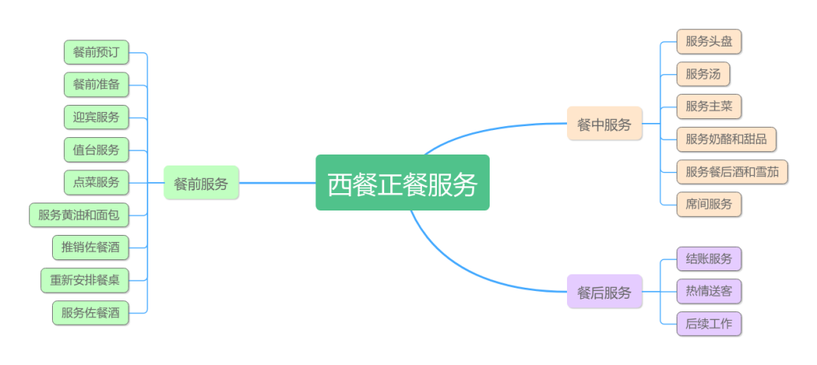
教学反思 | 西餐正餐服务的教学反思应关注教学方法、学生参与、实践操作、服务礼仪等方面，以提高教学效果和服务水平。‌

